

CLÍNICA DENTAL MI SONRISA FELIZ
Memoria técnica de construcción e implementación
Sistema web de gestión clínica, agenda, facturación, nómina e inventario
Documento académico para presentación universitaria
Versión 1.0 · Septiembre de 2026

Resumen ejecutivo
Este documento describe el proceso de diseño, construcción e implementación de Mi Sonrisa Feliz, un sistema web orientado a apoyar la operación de una clínica dental. La solución centraliza la gestión de usuarios, pacientes, profesionales, citas, consultas, facturación, pagos, nómina, compras, inventario y reportes.
El desarrollo se planteó como una aplicación web de arquitectura cliente–servidor. Se aplicaron controles de acceso por rol, relaciones de integridad en la base de datos y una interfaz adaptable a equipos de escritorio y dispositivos móviles. La documentación presenta el modelo de datos vigente, las decisiones técnicas y los principales resultados obtenidos.

Tabla de contenido
1. Contexto y alcance
2. Diseño de la solución
3. Modelos y diagramas utilizados
4. Diseño de la base de datos
5. Diseño de las interfaces de usuario
6. Implementación de funcionalidades
7. Proceso de desarrollo
8. Tecnologías y herramientas
9. Dificultades técnicas y soluciones
10. Conclusiones y recomendaciones

1. Contexto y alcance
Mi Sonrisa Feliz responde a la necesidad de organizar los procesos clínicos y administrativos de una clínica odontológica en una única plataforma. El alcance incluye el registro y consulta de información de pacientes, la reserva y seguimiento de citas, el registro de consultas clínicas, la emisión de comprobantes, el control de pagos, la gestión de nómina y la operación básica de inventario.
Los actores principales son Administrador, Doctor, Recepcionista, Paciente y Contador. Cada actor accede únicamente a las funcionalidades necesarias para sus actividades. Esta separación reduce errores operativos y mantiene la trazabilidad de la información.
Rol
Responsabilidades principales
Administrador | Administra catálogos, usuarios y configuración general.
Recepcionista | Registra pacientes, busca por nombre o cédula, agenda y confirma citas.
Doctor | Visualiza agenda, completa citas y registra consultas.
Paciente | Consulta médicos, horarios disponibles y reserva o cambia sus citas.
Contador | Gestiona facturas, cobros, comprobantes, nómina y reportes financieros.

2. Diseño de la solución
La solución se diseñó con una arquitectura web de tres capas: presentación, lógica de negocio y persistencia. La capa de presentación reúne las vistas PHP, las hojas de estilo y los scripts de interacción. La lógica de negocio aplica sesiones, permisos, validaciones, reglas de citas y transacciones operativas. La capa de datos utiliza MySQL con claves primarias, claves foráneas, restricciones de unicidad y codificación utf8mb4.
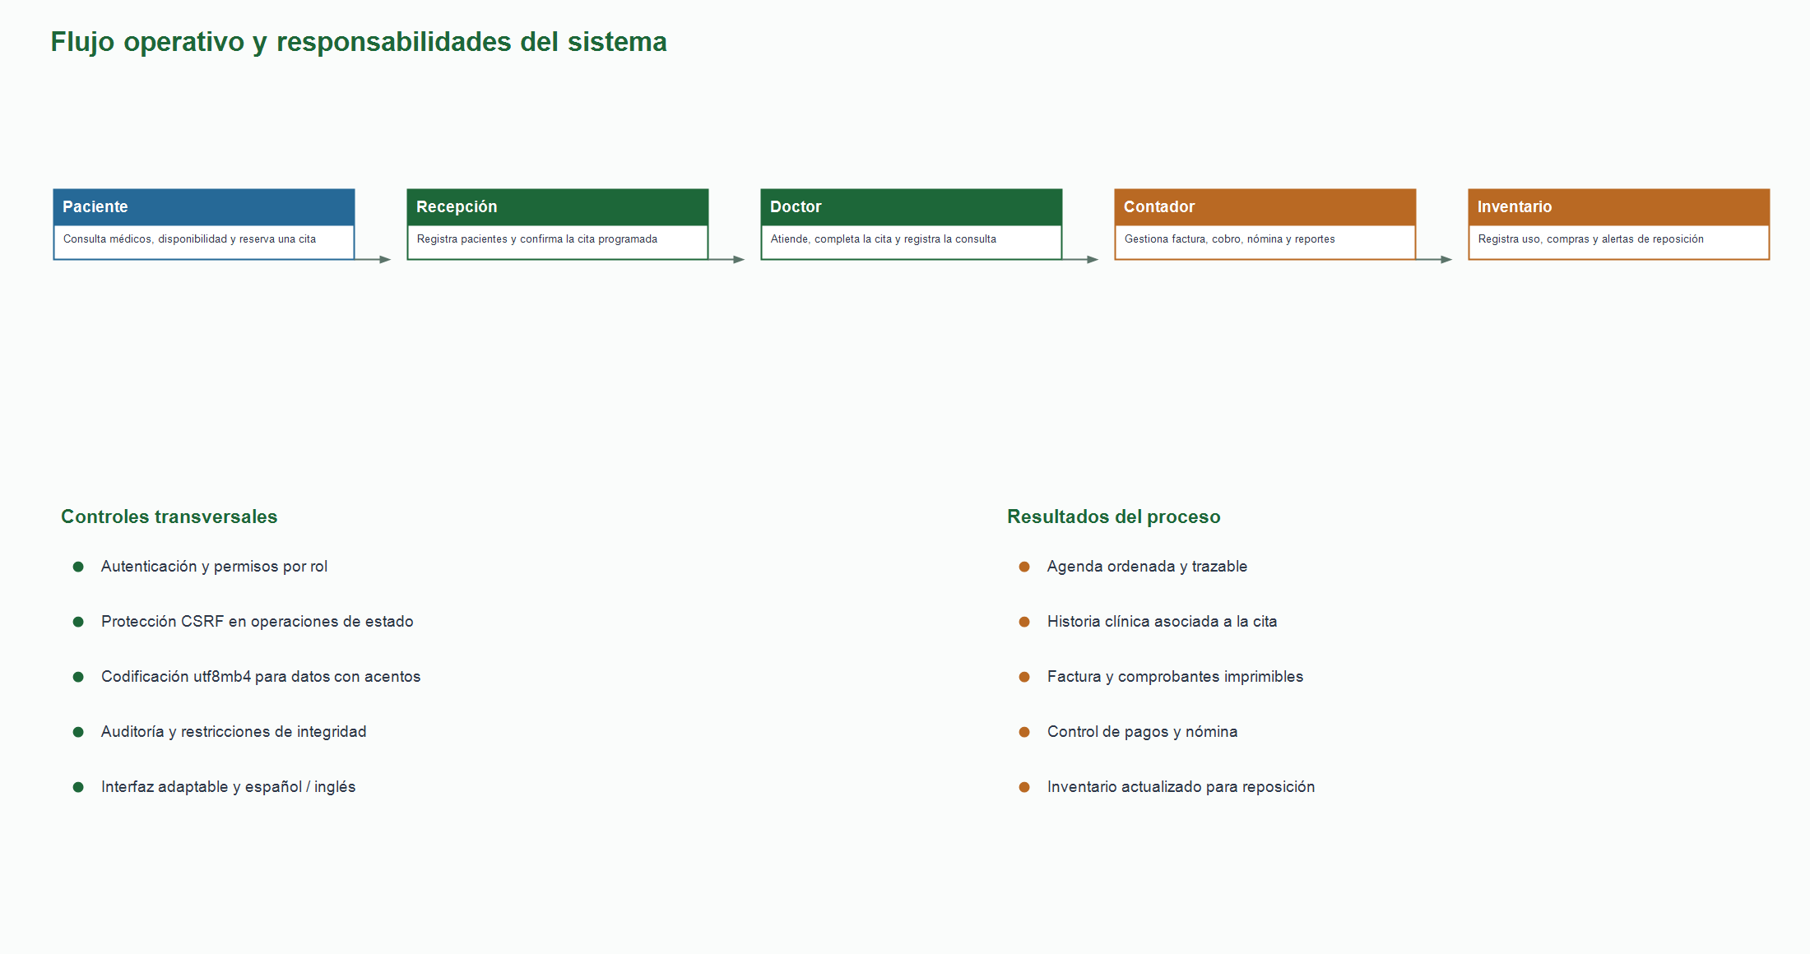
Figura 1. Flujo general de operación y controles transversales.

3. Modelos y diagramas utilizados
Se utilizaron un modelo entidad–relación para representar la persistencia de datos y un diagrama de flujo operativo para delimitar responsabilidades entre los usuarios. El modelo entidad–relación refleja las relaciones que sostienen la trazabilidad clínica, financiera y de inventario; el flujo operativo describe la secuencia desde la reserva hasta el control administrativo.

4. Diseño de la base de datos
La base de datos se denomina clinica_sonrisa_feliz_v2 y emplea el motor InnoDB. Está configurada con CHARACTER SET utf8mb4 y COLLATE utf8mb4_unicode_ci, lo que permite almacenar y recuperar correctamente nombres, direcciones y textos con tildes, eñes y otros caracteres Unicode.
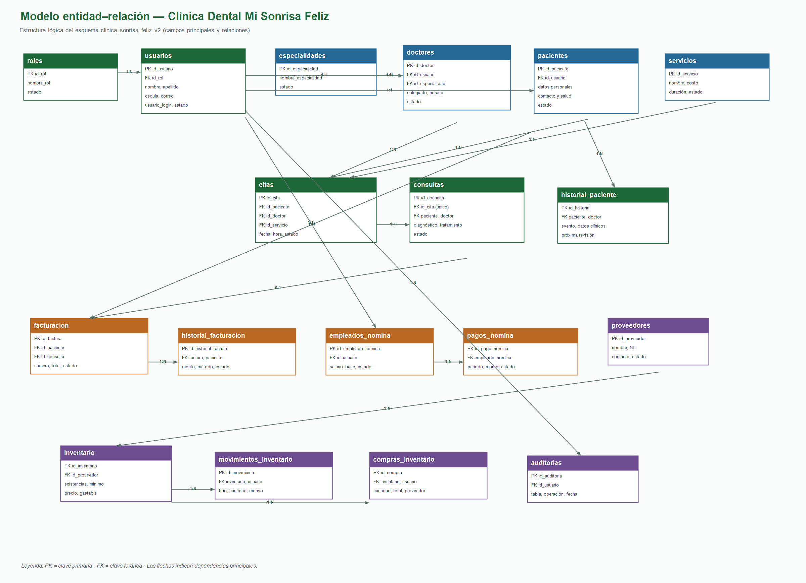
Figura 2. Modelo entidad–relación de la estructura implementada.
Área
Tablas principales
Propósito
Seguridad | roles, usuarios, auditorias | Control de acceso y trazabilidad.
Atención clínica | pacientes, doctores, especialidades, servicios, citas, consultas, historial_paciente | Registro asistencial y agenda.
Finanzas | facturacion, historial_facturacion, empleados_nomina, pagos_nomina | Cobros, comprobantes y remuneraciones.
Abastecimiento | proveedores, inventario, movimientos_inventario, compras_inventario | Existencias, uso y reposición de materiales.

La restricción única sobre doctor, fecha y hora evita que un profesional sea asignado a dos citas simultáneas. Las relaciones de citas, consultas, facturas y pagos permiten seguir el ciclo de atención sin duplicar la información esencial.

5. Diseño de las interfaces de usuario
Las interfaces siguen una estructura consistente: barra lateral por módulos, encabezado con usuario e idioma, tarjetas de resumen y tablas responsivas. Los formularios agrupan campos relacionados y señalan los datos obligatorios. En los procesos frecuentes se incorporaron filtros de búsqueda: Recepción puede localizar pacientes por nombre o cédula tanto en el listado de citas como al crear una nueva cita.
Panel del Doctor: citas del día, calendario de carga diaria y consultas pendientes.
Panel de Recepción: registro de pacientes, agenda, confirmación y búsqueda rápida.
Panel del Contador: facturas, pagos, comprobantes, nómina y reportes filtrables.
Portal del Paciente: disponibilidad de médicos, reserva y cambio de citas.
La interfaz incorpora traducción de textos de la aplicación entre español e inglés. Los valores controlados provenientes de la base de datos, como estados, roles, especialidades y métodos de pago, se traducen en la vista sin alterar el dato original almacenado.

6. Implementación de funcionalidades
Funcionalidad
Implementación y resultado
Autenticación y roles | Sesiones PHP y validación de permisos por módulo.
Agenda clínica | Reserva de citas, disponibilidad por médico, control de colisiones y estados programada, confirmada y completada.
Consultas | Registro de diagnóstico, tratamiento, medicamentos y observaciones asociado a una cita.
Facturación y pagos | Facturas imprimibles en dólares, actualización de estados y registro de pagos.
Nómina | Salario base por empleado, pago por período y comprobante imprimible.
Compras e inventario | Registro de compras, actualización de existencias, consumo clínico y alertas de reposición.
Reportes | Consultas de facturas pagadas, compras y nómina con filtros por fecha, empleado, cédula, cargo, factura o proveedor.

7. Proceso de desarrollo de la solución de software
El proceso se realizó de manera incremental. Primero se analizaron los actores, los datos requeridos y los flujos de trabajo. Luego se definió el esquema relacional y se construyeron los módulos base de autenticación, usuarios, pacientes, doctores y agenda. En iteraciones posteriores se incorporaron consultas, facturación, pagos, nómina, compras, inventario, reportes, internacionalización y mejoras de experiencia de usuario.
Cada cambio se verificó mediante revisión de sintaxis PHP, pruebas funcionales desde los roles involucrados y comprobación de consultas a la base de datos. El repositorio Git permite mantener versiones de los avances y recuperar el historial de cambios de forma controlada.

8. Tecnologías y herramientas utilizadas
Tecnología o herramienta
Función dentro del proyecto
PHP | Construcción de vistas, sesiones, validaciones y acceso a datos.
MySQL / InnoDB | Persistencia relacional, integridad referencial, vistas y consultas.
HTML5 y CSS3 | Estructura y diseño visual adaptable.
JavaScript | Interacción de formularios, calendario, filtros y traducción de interfaz.
XAMPP / Apache | Entorno local de ejecución para PHP y MySQL.
Git y GitHub | Control de versiones, respaldo y publicación del código fuente.
Microsoft Word (.docx) | Formato de entrega de esta memoria técnica.

9. Dificultades técnicas y soluciones aplicadas
Dificultad
Solución aplicada
Caracteres especiales mostrados incorrectamente | Se configuró MySQL y la conexión mysqli con utf8mb4; la documentación se genera con XML UTF-8.
Riesgo de doble reserva para un doctor | Se estableció una restricción única por doctor, fecha y hora y se validó la disponibilidad.
Acciones no disponibles para Recepción | Se habilitaron formularios específicos de usuario, cita y factura de acuerdo con sus permisos.
Estados de atención ambiguos | Se asignó a Recepción la confirmación y al Doctor la finalización de la cita.
Seguimiento de materiales insuficiente | Se añadieron compras, movimientos, consumos clínicos y alerta de existencias mínimas.
Traducción de datos controlados | Se implementó una capa de traducción visual que conserva la información original en la base de datos.

10. Conclusiones y recomendaciones
La solución integra los procesos esenciales de una clínica dental en una plataforma coherente y trazable. El modelo de datos separa la información clínica, administrativa y de inventario; los roles distribuyen responsabilidades; y los comprobantes y reportes favorecen el control operativo.
Como mejoras futuras se recomienda incorporar notificaciones por correo o mensajería, copias de seguridad automatizadas, pruebas automatizadas, auditoría ampliada y un módulo de indicadores con exportación de reportes. Antes de un despliegue productivo se deben configurar credenciales seguras, HTTPS y una política formal de respaldo y protección de datos personales.

Anexo A. Criterios de calidad verificados
Codificación UTF-8 / utf8mb4 para textos, nombres y direcciones con caracteres especiales.
Validación de sintaxis PHP en las vistas modificadas.
Uso de consultas preparadas en operaciones con parámetros.
Separación de permisos por rol y tokens CSRF para operaciones de cambio de estado.
Diagramas generados a partir de la estructura vigente del esquema y migraciones del proyecto.

